# Лабораторная работа №2

# Дисциплина: математическое моделирование

# Студент: Подорога Виктор Александрович

# Цель работы

Создать репозиторий на GitHub и научиться загружать файлы в репозиторий через GitBash.

# Задание

**Вариант 42**

На море в тумане катер береговой охраны преследует лодку браконьеров. Через определенный промежуток времени туман рассеивается, и лодка обнаруживается на расстоянии 16,1 км от катера. Затем лодка снова скрывается в тумане и уходит прямолинейно в неизвестном направлении. Известно, что скорость катера в 3,9 раза больше скорости браконьерской лодки. 1. Запишите уравнение, описывающее движение катера, с начальными условиями для двух случаев (в зависимости от расположения катера относительно лодки в начальный момент времени). 2. Постройте траекторию движения катера и лодки для двух случаев. 3. Найдите точку пересечения траектории катера и лодки

# Выполнение лабораторной работы

1. Принимаем t0=0 , Xл0=0 - место нахождения лодки браконьеров в момент обнаружения, Xк0=k - место нахождения катера береговой охраны относительно лодки браконьеров в момент обнаружения лодки.
2. Введем полярные координаты. Считаем, что полюс - это точка обнаружения лодки браконьеров Xл0 (tetha=Xл0=0), а полярная ось r проходит через точку нахождения катера береговой охраны (рис. 1)

* 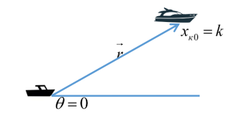
* *Рис. 1. Положение катера и лодки в начальный момент времени*

1. Траектория катера должна быть такой, чтобы и катер, и лодка все время были на одном расстоянии от полюса tetha , только в этом случае траектория катера пересечется с траекторией лодки. Поэтому для начала катер береговой охраны должен двигаться некоторое время прямолинейно, пока не окажется на том же расстоянии от полюса, что и лодка браконьеров. После этого катер береговой охраны должен двигаться вокруг полюса удаляясь от него с той же скоростью, что и лодка браконьеров.
2. Чтобы найти расстояние X (расстояние после которого катер начнет двигаться вокруг полюса), необходимо составить простое уравнение. Пусть через время t катер и лодка окажутся на одном расстоянии X от полюса. За это время лодка пройдет X , а катер k-X (или k+X, в зависимости от начального положения катера относительно полюса). Время, за которое они пройдут это расстояние, вычисляется как X/v или k-X/3.9v (во втором случае k+X/3.9v ). Так как время одно и то же, то эти величины одинаковы. Отсюда X1=16.1/4.9 и X2=16.1/2.9.
3. Разложим скорость катера на тангенциальную и радиальную составляющие: Vt=sqrt(15.21v^2-v^2)=sqrt(14.21)v (рис. 2)

* 
* *Рис. 2. Разложение скорости катера на тангенциальную и радиальную составляющие*

1. Решение исходной задачи сводится к решению системы из двух ДУ (рис. 3):

* 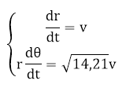
* *Рис. 3. Система дифференциальных уравнений*
* с начальными условиями (рис. 4):
* 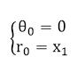
* *Рис. 4. Начальные условия 1*
* или (рис. 5):
* 
* *Рис. 5. Начальные условия 2*
* Исключая из полученной системы производную по t, можно перейти к следующему уравнению (рис. 6):
* 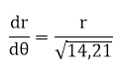
* *Рис. 6. Уравнение*

1. Напишем программу для решения этой задачи в scilab (рис. 7):

* 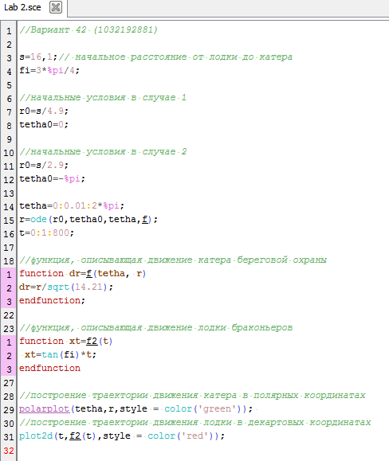
* *Рис. 7. Код программы в scilab*

1. Результат работы программы в первом случае (рис. 8):

* 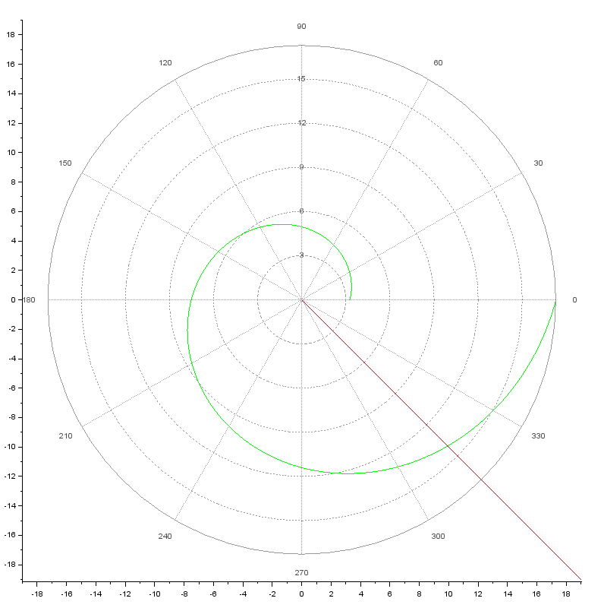
* *Рис. 8. Результат 1*

1. Результат работы программы во втором случае (рис. 9):

* 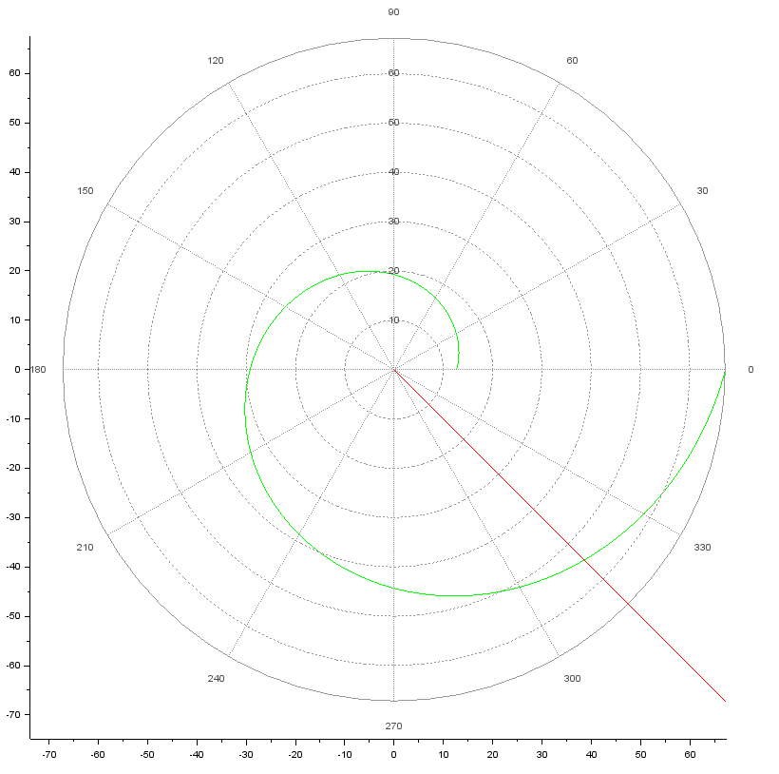
* *Рис. 9. Результат 2*

# Вывод

В ходе лабораторной работы я научился решать задачу о погоне с использованием среды математического моделирования scilab.